新桥街道中心幼儿园小三班幼儿生活状况记录表

观察时间：5.29

观察对象：小三班幼儿

观察者：朱老师、张老师

观察目标：了解目标幼儿在园的情况。

观察内容：观察目标幼儿来园、午餐、午睡、游戏等情况。

|  |  |  |  |  |  |
| --- | --- | --- | --- | --- | --- |
| 学号 | 姓名 | 签到 | 午餐 | 午睡情况 | 备注 |
| 1 | **巢熠阳** | √ | √ | 未在园午睡 |  |
| 2 | **王钧逸** | √ | ○ | √ | 未带口罩来园；11:30吃完午餐； |
| 3 | **陈雨航** | √ | ○ | √ | 11:30吃完午餐； |
| 4 | **孙贝牙** | √ | √ | √ | 未带口罩来园； |
| 5 | **陈盼** | √ | √ | √ |  |
| 6 | **李宇涵** | √ | √ | √ | 未带口罩来园； |
| 7 | **穆永泽** | √ | √ | √ | 未带口罩来园； |
| 8 | **陆宇轩** | √ | √ | ○ | 12:30后入睡； |
| 9 | **张睿宸** | 未来园 | 未来园 | 未来园 | 未来园 |
| 10 | **高文浩** | √ | √ | √ | 未带口罩来园； |
| 11 | **郁明泽** | √ | ○ | √ | 11:30吃完午餐； |
| 12 | **万灵杰** | √ | √ | √ | 未带口罩来园； |
| 13 | **袁明楷** | √ | √ | √ |  |
| 14 | **张砚钧** | 未来园 | 未来园 | 未来园 | 未来园 |
| 15 | **蒋绍文** | √ | √ | √ |  |
| 16 | **赵天羽** | √ | √ | √ | 未带口罩来园； |
| 17 | **唐锦轩** | √ | √ | √ | 未带口罩来园； |
| 18 | **何书泽** | ○ | ○ | √ | 未带口罩来园；11:30吃完午餐； |
| 19 | **杨景言** | ○ | ○ | √ | 11:30吃完午餐； |
| 20 | **欧阳悦** | √ | √ | √ | 未带口罩来园； |
| 21 | **陆忻妍** | √ | √ | √ |  |
| 22 | **黄钰洁** | √ | √ | √ |  |
| 23 | **蔡晗熙** | ○ | ○ | √ | 未带口罩来园；11:30吃完午餐； |
| 24 | **韩文雅** | √ | √ | √ |  |
| 25 | **陈悦** | √ | ○ | √ | 未带口罩来园；11:30吃完午餐； |
| 26 | **丁妤暄** | √ | √ | √ |  |
| 27 | **贾清晨** | √ | √ | √ |  |
| 28 | **朱明曦** | √ | √ | √ |  |
| 29 | **钱宣妤** | √ | ○ | √ | 未带口罩来园；11:30吃完午餐； |
| 30 | **叶歆雅** | ○ | √ | √ | 未带口罩来园； |
| 31 | **郑雅姝** | 未来园 | 未来园 | 未来园 | 未来园 |
| 32 | **朱姝妍** | √ | √ | √ | 未带口罩来园； |
| 33 | **杨芷若** | √ | √ | √ |  |
| 34 | **任伊桐** | √ | ○ | ○ | 未带口罩来园；11:30吃完午餐；12:30后入睡； |

备注：（主动签到√ 提醒签到○ 午餐：11:20前吃完吃完午餐√ 11:30前吃完午餐○ 午睡：12：30前√ 12：30后○）

**评价与分析：**

来园人数31人，3位幼儿请假。

**入园情绪及喝牛奶：**

今天，孩子们都能够拿好自己的东西进入幼儿园，棒棒哒。王钧逸、陈雨航、孙贝牙、穆永泽、陆宇轩、高文浩、郁明泽、袁明楷、蒋绍文、唐锦轩、杨景言、陆忻妍、欧阳悦、黄钰洁、韩文雅、贾清晨、朱明曦、钱宣妤、杨芷若、任伊桐在8:15前来园；李宇涵、陈悦、丁妤暄、万灵杰、赵天羽、朱姝妍、在8:15-20前来园；巢熠阳、陈盼、何书泽、叶歆雅、蔡晗熙、在8:20后来园。

进入教室后，巢熠阳、王钧逸、陈雨航、孙贝牙、陈盼、李宇涵、穆永泽、陆宇轩、高文浩、郁明泽、万灵杰、袁明楷、蒋绍文、赵天羽、唐锦轩、陆忻妍、欧阳悦、黄钰洁、蔡晗熙、韩文雅、陈悦、贾清晨、朱明曦、钱宣妤、叶歆雅、朱姝妍、杨芷若、任伊桐能够主动绕水壶。

巢熠阳、王钧逸、陈雨航、孙贝牙、陈盼、李宇涵、穆永泽、陆宇轩、高文浩、郁明泽、万灵杰、袁明楷、蒋绍文、赵天羽、唐锦轩、陆忻妍、欧阳悦、黄钰洁、韩文雅、陈悦、丁妤暄、贾清晨、朱明曦、钱宣妤、朱姝妍、杨芷若、任伊桐能够主动签到。

巢熠阳、陈雨航、陈盼、陆宇轩、郁明泽、袁明楷、蒋绍文、杨景言、陆忻妍、黄钰洁、韩文雅、丁妤暄、贾清晨、朱明曦、杨芷若能够带好口罩入园为你们点赞。

巢熠阳、王钧逸、陈雨航、孙贝牙、陈盼、李宇涵、穆永泽、陆宇轩、高文浩、万灵杰、袁明楷、蒋绍文、赵天羽、唐锦轩、陆忻妍、欧阳悦、黄钰洁、蔡晗熙、韩文雅、陈悦、丁妤暄、朱明曦、钱宣妤、叶歆雅、朱姝妍、杨芷若、任伊桐能够自己倒牛奶。

王钧逸、陈雨航、孙贝牙、陈盼、李宇涵、高文浩、郁明泽、万灵杰、袁明楷、蒋绍文、唐锦轩、何书泽、陆忻妍、欧阳悦、黄钰洁、蔡晗熙、韩文雅、陈悦、丁妤暄、贾清晨、朱明曦、钱宣妤、朱姝妍、杨芷若、任伊桐能够喝过牛奶后主动打卡；

王钧逸、陈雨航、孙贝牙、陈盼、李宇涵、穆永泽、陆宇轩、高文浩、郁明泽、万灵杰、袁明楷、蒋绍文、赵天羽、唐锦轩、杨景言、陆忻妍、欧阳悦、黄钰洁、韩文雅、陈悦、丁妤暄、贾清晨、朱明曦、钱宣妤、朱姝妍、杨芷若、任伊桐在喝过牛奶后能漱口、擦嘴巴。

**集体活动：**

今天，我们开展了谈话活动《我的节日我做主》，这是一节关于六一儿童节的谈话活动。六月一日是一年一度的国际儿童节，也是属于孩子们的节日。庆祝儿童节的方式也多种多样，在家里孩子们会收到爸爸妈妈的祝福、礼物，其实在幼儿园也有很特别的过节方式，因此本活动主要引导孩子在感知哥哥姐姐如何过节的基础上，能够想一想、说一说自己如何过儿童节，鼓励孩子制定儿童节的活动内容，能用自己喜欢的方式欢度节日，从而感受节日的快乐。在活动中，巢熠阳、陈雨航、孙贝牙、陈盼、穆永泽、高文浩、万灵杰、袁明楷、蒋绍文、赵天羽、唐锦轩、欧阳悦、黄钰洁、丁妤暄、朱明曦、钱宣妤、叶歆雅、杨芷若等孩子知道六一儿童节是小朋友的节日，并通过图片了解幼儿园过节的几种方式。陈雨航、孙贝牙、高文浩、袁明楷、蒋绍文、欧阳悦、黄钰洁、丁妤暄、钱宣妤、叶歆雅、等孩子能用比较完整的语言表述，并尝试说一说自己想玩的六一儿童节游戏。

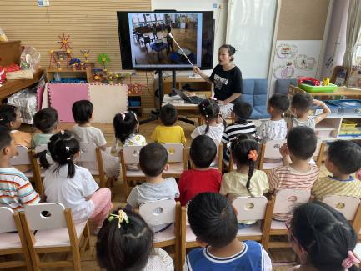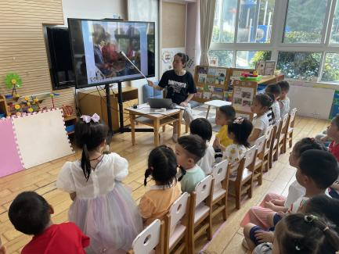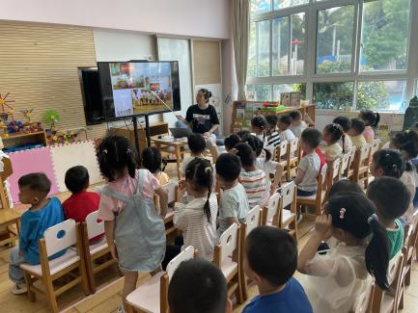

**午餐情况：**

今天，我们吃的是红烧鹌鹑蛋肉圆、豆瓣炒苋菜、青菜牛肉丸汤；在今天的午餐过程中，巢熠阳、孙贝牙、陈盼、李宇涵、穆永泽、陆宇轩、高文浩、万灵杰、袁明楷、蒋绍文、赵天羽、唐锦轩、陆忻妍、欧阳悦、黄钰洁、韩文雅、丁妤暄、贾清晨、朱明曦、叶歆雅、朱姝妍、杨芷若、都能在11:20前将碗中的饭菜全部吃完。王钧逸、陈雨航、郁明泽、何书泽、杨景言、蔡晗熙、陈悦、钱宣妤、任伊桐等孩子能够在11:30前吃完午餐。

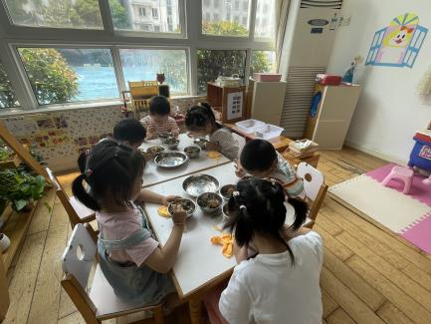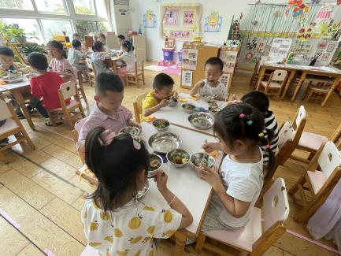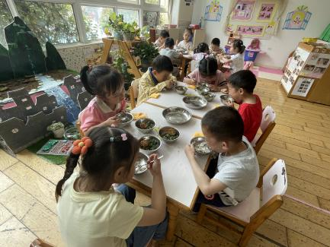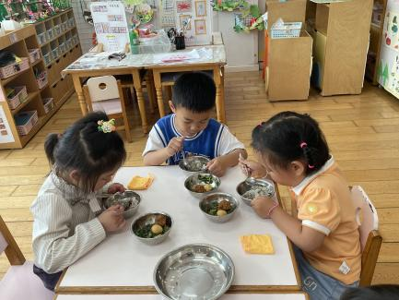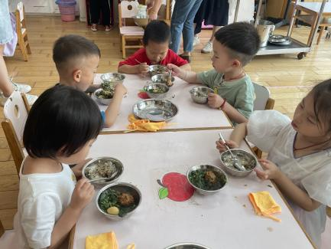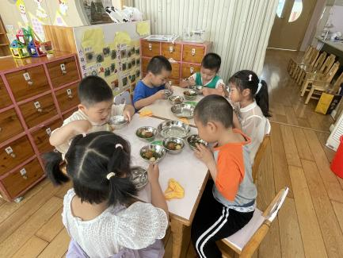

**午睡情况：**

在今天午睡过程中，巢熠阳、王钧逸、陈雨航、孙贝牙、陈盼、李宇涵、穆永泽、高文浩、郁明泽、万灵杰、袁明楷、蒋绍文、赵天羽、唐锦轩、何书泽、杨景言、陆忻妍、欧阳悦、黄钰洁、蔡晗熙、韩文雅、陈悦、丁妤暄、贾清晨、朱明曦、钱宣妤、叶歆雅、朱姝妍、杨芷若能够在12:30 前便能够自主进入睡眠，为你们点赞！

**区域游戏情况：**

在集体活动之后，孩子们便开始玩起了区域游戏，李宇涵、唐锦轩、蒋绍文、在生活区玩游戏，其中，李宇涵在玩滚球游戏，唐锦轩、蒋绍文在玩钓鱼游戏；欧阳悦、韩文雅、高文浩、万灵杰、贾清晨、任伊桐在美工区游戏，欧阳悦、韩文雅在使用纸盘进行制作，其中，欧阳悦在制作西瓜，韩文雅在制作狮子、水母；高文浩、贾清晨在玩纸杯制作，任伊桐在玩手指点画的游戏，万灵杰在自然材料拼搭区用自然材料进行拼搭。何书泽、杨景言、郁明泽、在科探区探索科学奥秘，何书泽、杨景言在玩谁跑的快的游戏，郁明泽玩的是青蛙弹跳赛的游戏。巢熠阳、孙贝牙、陈盼、陆宇轩、丁妤暄、杨芷若、在建构区玩建构游戏，巢熠阳、杨芷若在用胶粒积木搭建滑梯，孙贝牙、陈盼在搭建高楼；陆宇轩、丁妤暄在使用万能工匠搭建手枪、机器人等，穆永泽、陈悦、叶歆雅、黄钰洁、在益智区玩，其中穆永泽、陈悦、叶歆雅在玩拼图的游戏，黄钰洁在玩矩形方阵的游戏。朱姝妍、赵天羽、袁明楷、在图书角看书，他们今天看到是小黄和小蓝、鸽子捡到一根热狗、猜猜我是谁、花园等书籍今天在娃娃家玩的是王钧逸、陈雨航、陆忻妍、蔡晗熙、朱明曦、钱宣妤、其中，朱明曦、蔡晗熙在卧室中照顾宝宝，王钧逸、陈雨航、陆忻妍、钱宣妤在玩烧饭、吃饭的游戏。

在今天的游戏过程中，巢熠阳、王钧逸、陈雨航、孙贝牙、陈盼、李宇涵、陆宇轩、高文浩、万灵杰、蒋绍文、赵天羽、唐锦轩、陆忻妍、欧阳悦、黄钰洁、蔡晗熙、韩文雅、陈悦、丁妤暄、贾清晨、朱明曦、钱宣妤、叶歆雅、朱姝妍、杨芷若等小朋友能够按照自己选择的区域进入游戏。

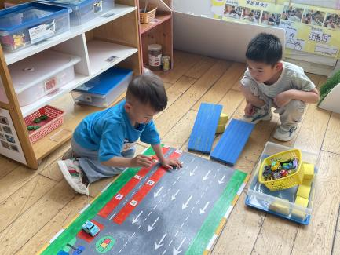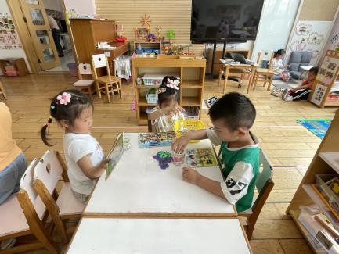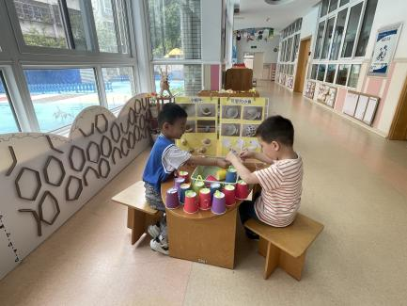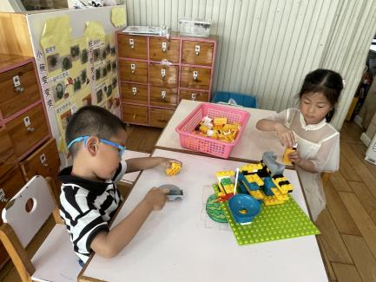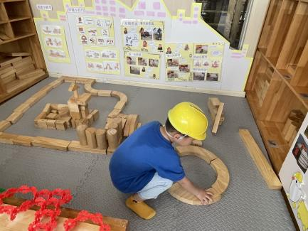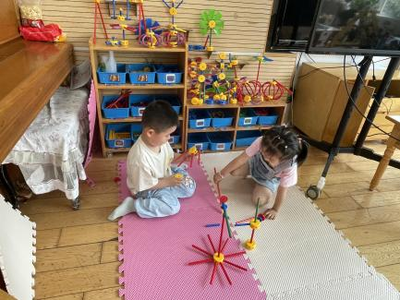

**户外活动情况：**

今天我们户外我们玩的是混龄游戏，孩子们各自选择自己喜欢的游戏便开始玩了起来，有的孩子在玩爬小山坡的游戏，有的孩子在玩滑滑梯的游戏，有的孩子在玩滚轮胎的游戏，在游戏中，孩子们也不忘喝水，擦汗，为你们点赞。

**老师的话：**

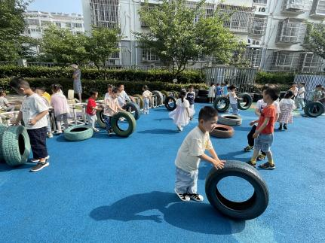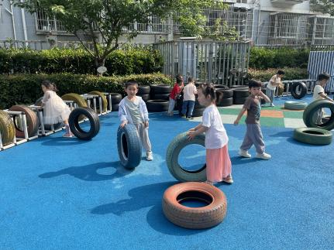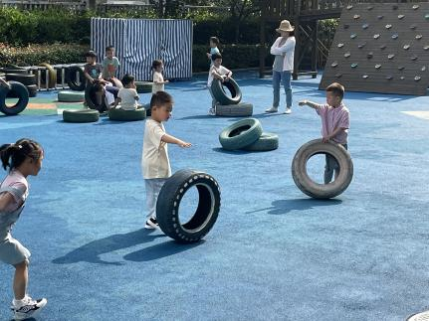

1.最近天气炎热，有的孩子出汗较多，请为孩子垫上垫背巾。